**Por: Cleidiana Barbosa**

RELATÓRIO

-

CONFIGURAÇÃO

Windows

10

Enterprise

–

Máquina virtual

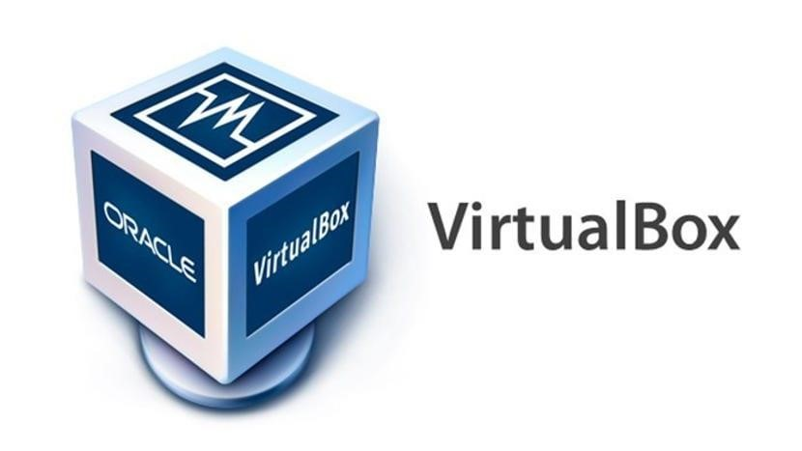

Primeiro vamos aprender a alterar o nome do computador:

**1º passo:**

Dentro da máquina virtual e clique no símbolo do Windows com o botão direito do rato e escolher a opção System.

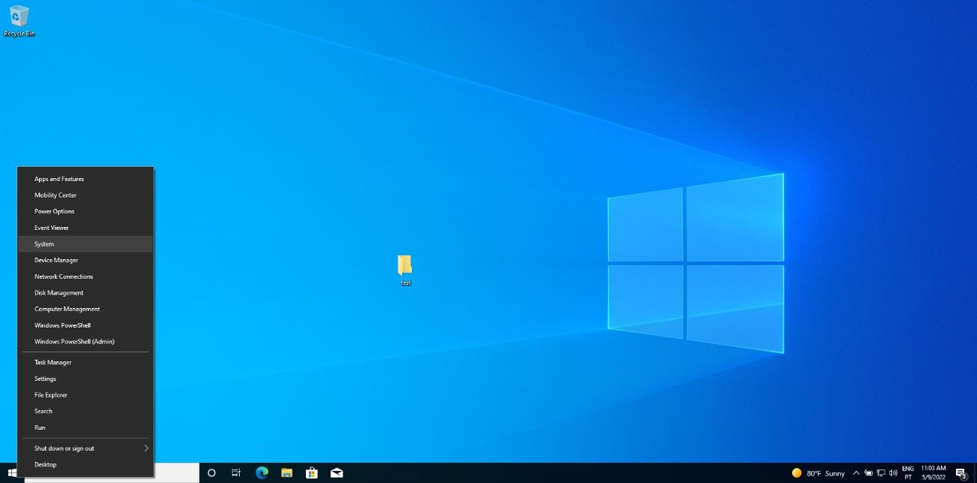

**2º passo:**

Agora vai abrir uma nova janela com algumas opções, temos e vamos escolher a opção que diz Rename this PC (Advanced).

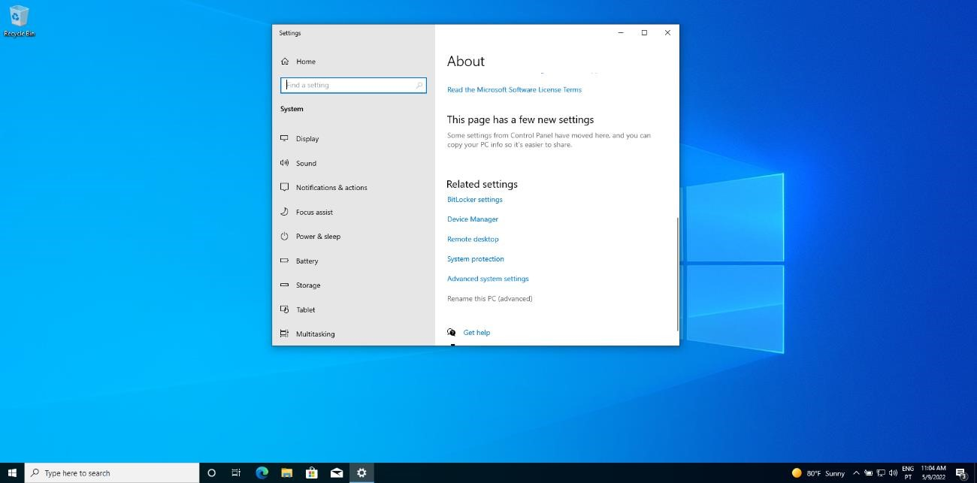

**3º passo:**

Vai abrir uma nova janela e vamos escolher a opção Change, desta opção clicamos no campo Computer name: e alterar o nome para ClientPC e clicamos Ok. Agora é esperar a máquina fazer o processamento. Vai levar um tempo.

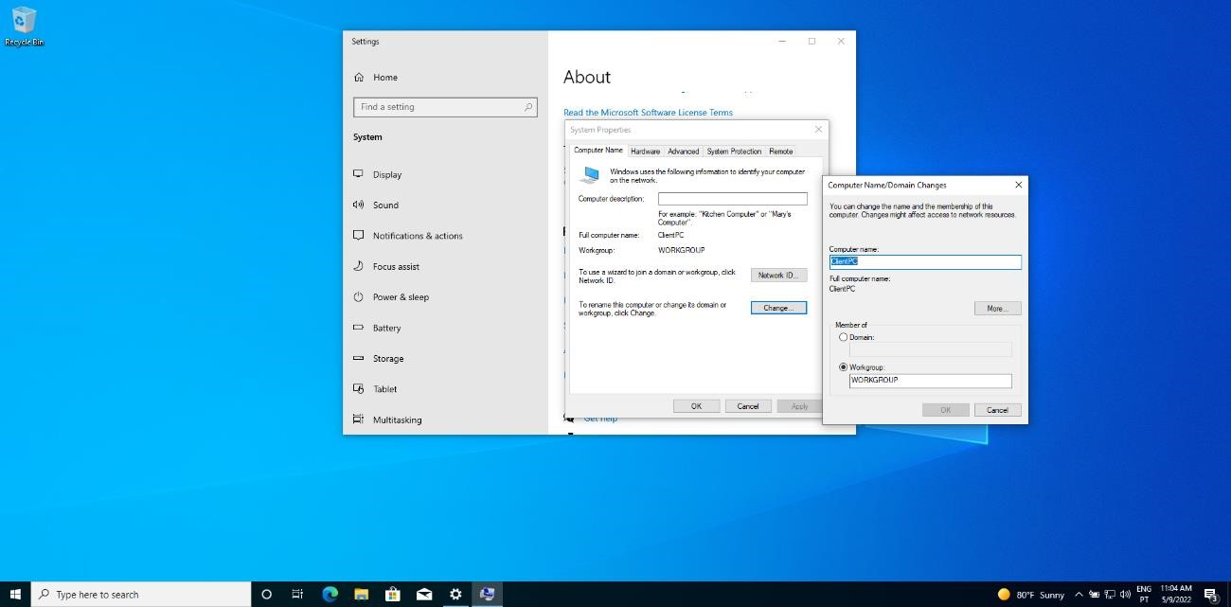

Adicionando uma nova conta de usuário:

**1º passo:**

Vamos na lupa que fica do lado direito e buscamos o menu pesquisa vamos escrever Computer Managament e clicar em abrir.

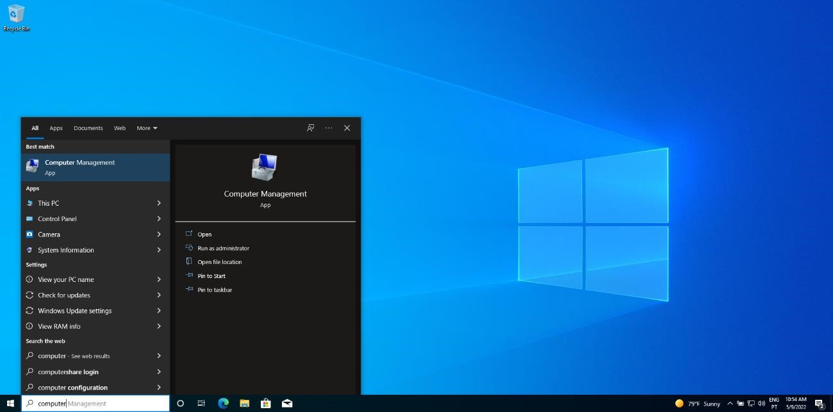

**2º passo:**

Em seguida vamos escolher a opção Local Users and Groups e clicamos na pasta que diz Users, e vamos dar seguimento.

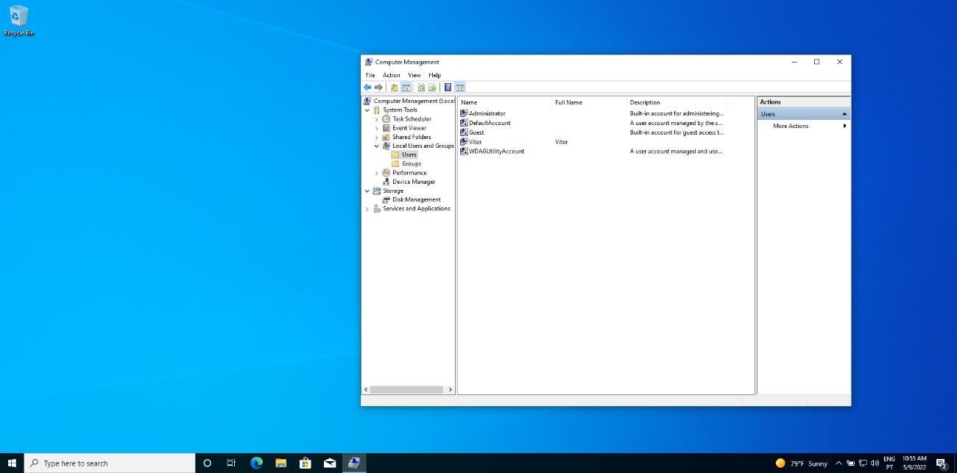

**3º passo:**

Na divisão central não precisamos selecionar nada, aqui vamos clicar com o botão direito do rato e escolher a opção New User…

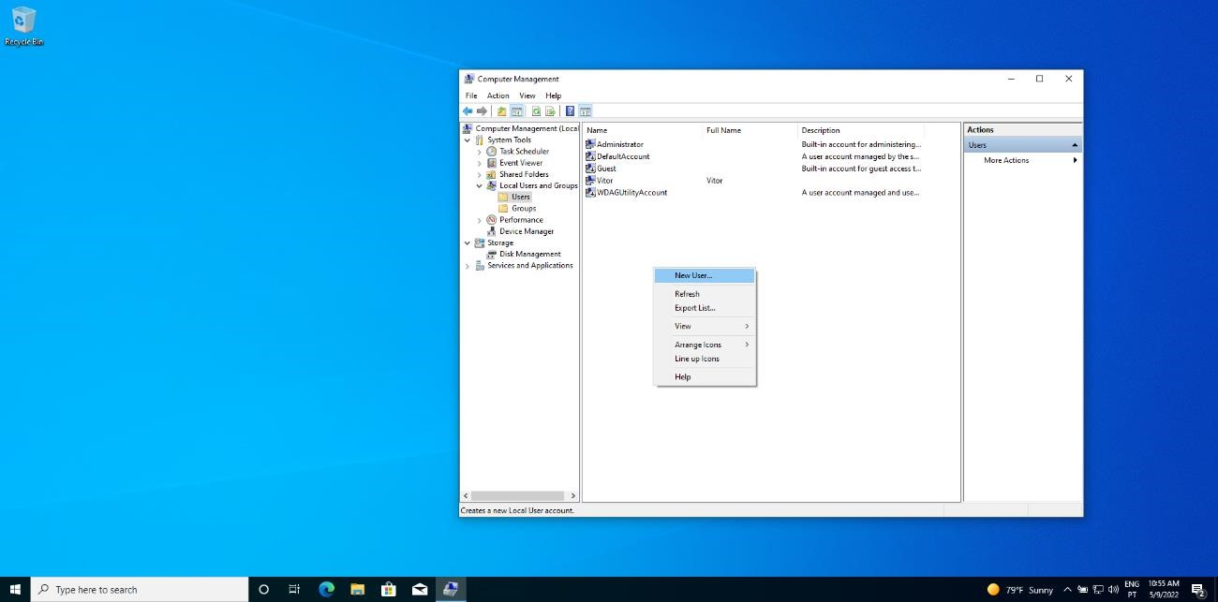

**4º passo:**

No campo Username: no meu caso vou por o meu nome “CleidianaBarbosa”.

No campo fullname e description não precisamos fazer nada, podemos deixar-lho em branco.

No campo Password precisamos inserir uma ‘SENHA’ , ou palavra-passe que é a mesma coisa, mas precisamos colocar todos os requisitos de segurança.

Nas caixas de opções mais em baixo vamos deixar marcado apenas Password never expires e depois clicamos em Create.

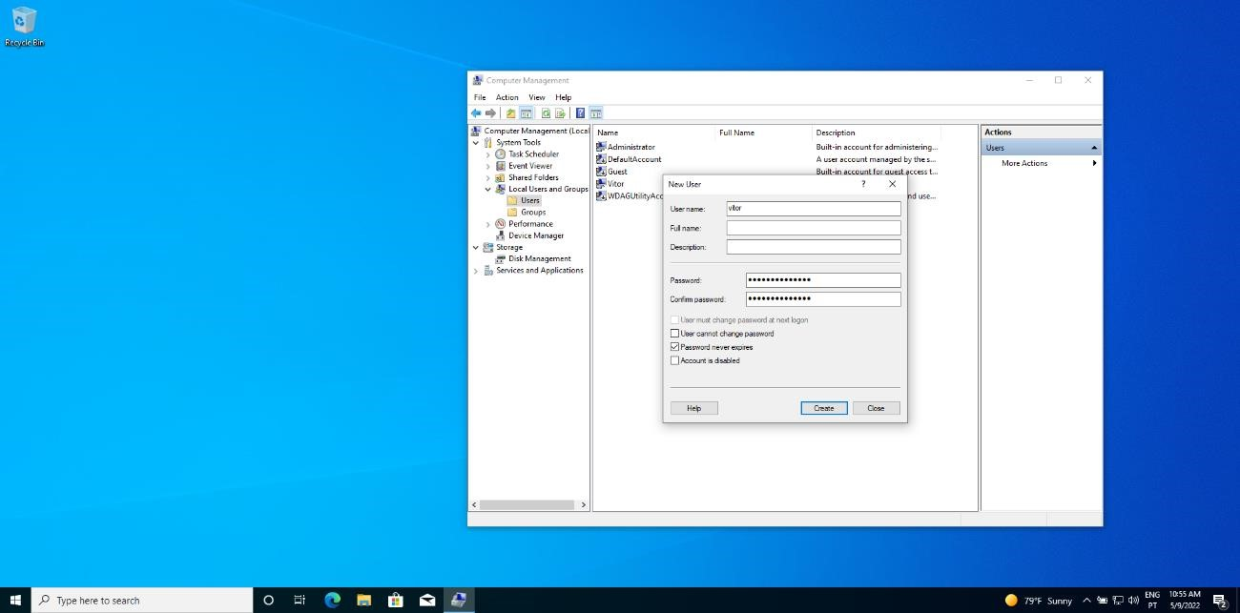

Vamos fazer a configuração do VDI com IP estático:

**1º passo:**

Mesmo passo anterior, vamos na lupa de pesquisa que fica do lado direito do computador e vamos escrever Ethernet settings e vamos clicar em abrir.

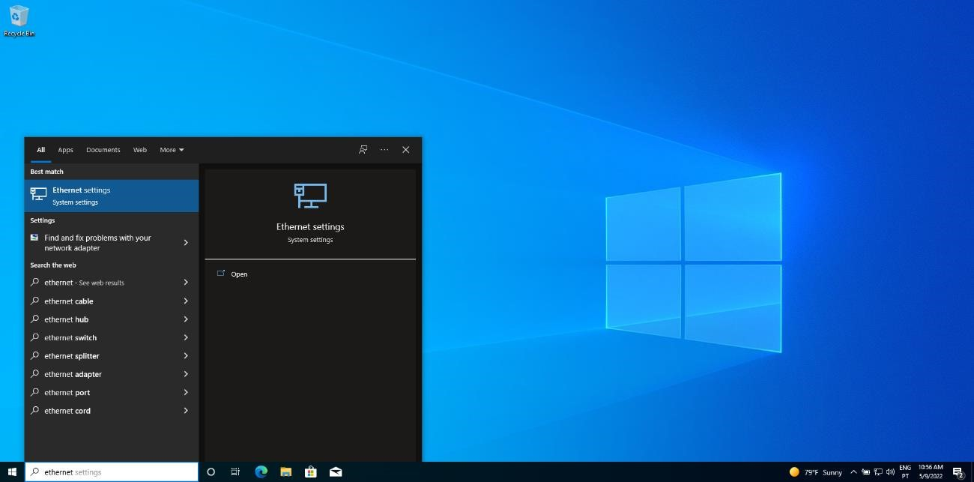

**2º passo:**

Desta janela que vai abriu vamos escolher a opção Change adapter options.

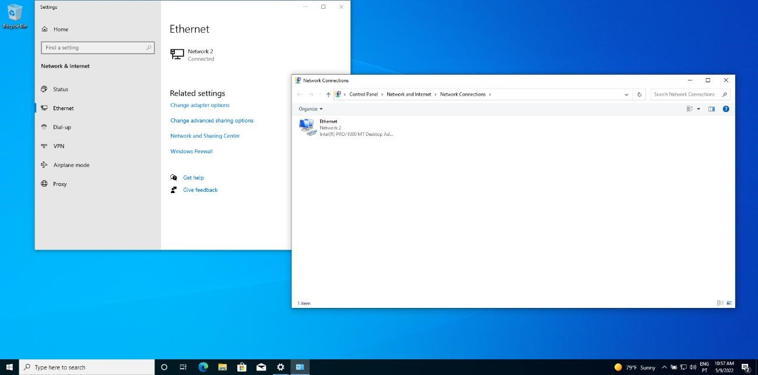

**3º passo:**

Precisamos clicar com o botão direito do rato em cima de Ethernet e escolher a opção Properties. Aqui já começa ser uma processo mas fácil devido a repetição.

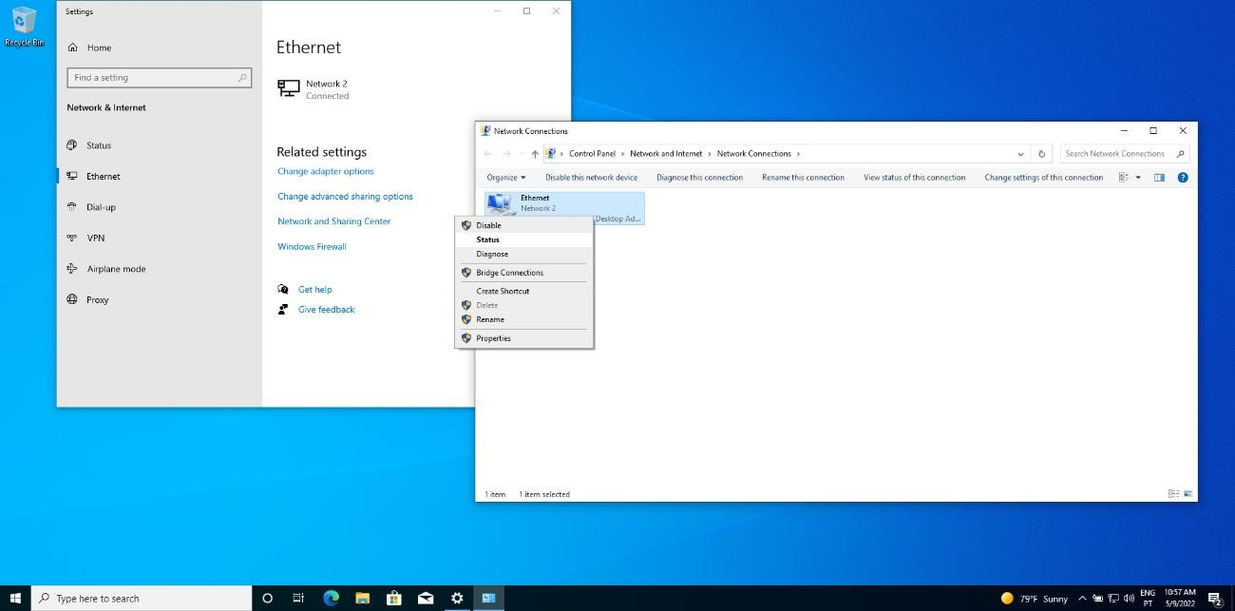

**4º passo:**

Ao clicar em properties e aparecer uma nova janela com algumas opções, vamos selecionar Internet Protocol IPV4 (TCP/IPv4) e clicar em properties. Desta nova janela vamos marcar a opção Use the following IP adress

No campo IP adress:

Precisamos preencher com o IP que escolhemos que foi 192.168.1.1

Deste processo precisamos ir no próprio console do computador e verificar nosso IP adress.

Atenção precisamos ter atenção para mudar muda o endereço errado.

Subnet mask: 255.255.255.0

Default gateway: No meu computador foi este 192.168.1.100

DNS: será igual o default gateway portanto 192.168.1.100 agora esta tudo pronto o seu computador já pode ser usado normalmente de adicionar esses dados clicamos em Ok.

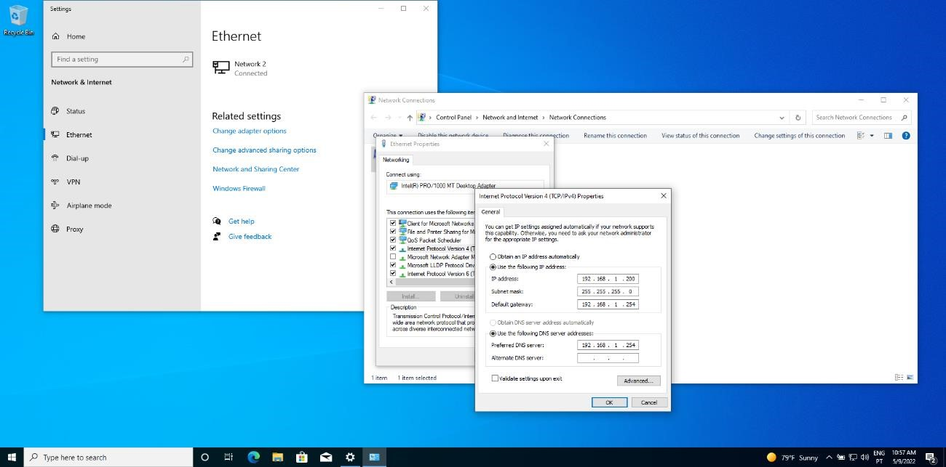

Para finalizar precisamos fazer o Teste – ping:

Alteração que fizemos passando para um IP estático podemos fazer um teste para confirmar se ficou valida a alteração do IP.

**1º Passo:** abrir o CMD no computador pessoal

**2º passo:** digitar o comando ping 192.168.1.100 /t

**3º passo:** desabilitar a firewall

**4º passo:** confirmar no CMD se já consegue obter alguma resposta de ping, caso tenha um reply significa que o processo que fiemos está valio.

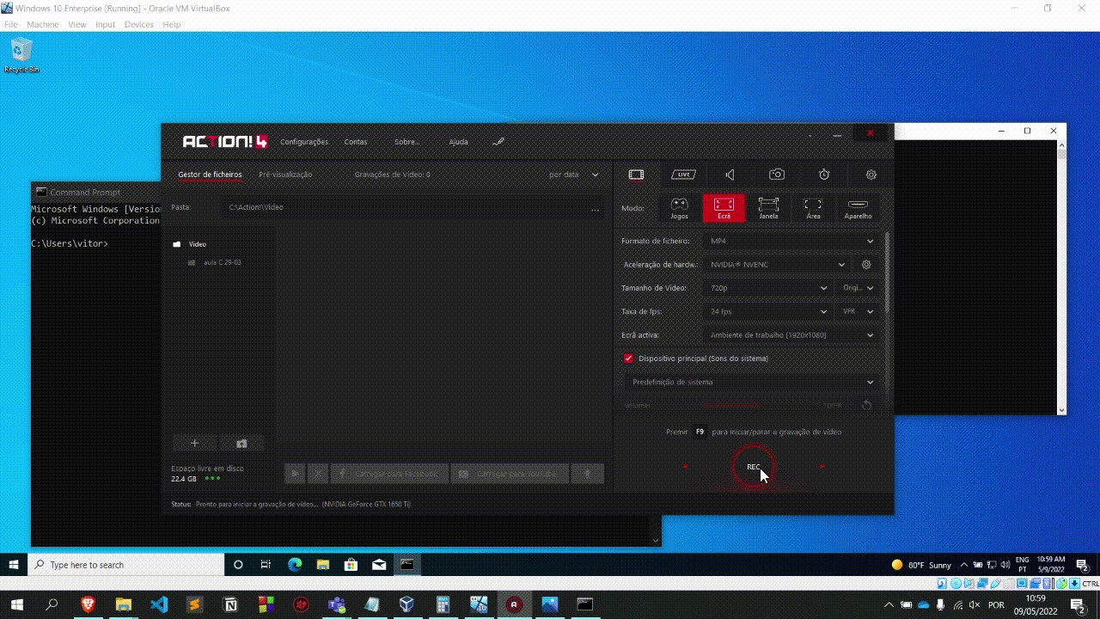

Alterarndo o tipo de Rede:

**1º passo:**

Na máquina virtual teremos no canto inferior direito um símbolo de dois ecrãs, vamos clicar com o botão direito do mouse em cima do símbolo e escolher a opção Network settings…

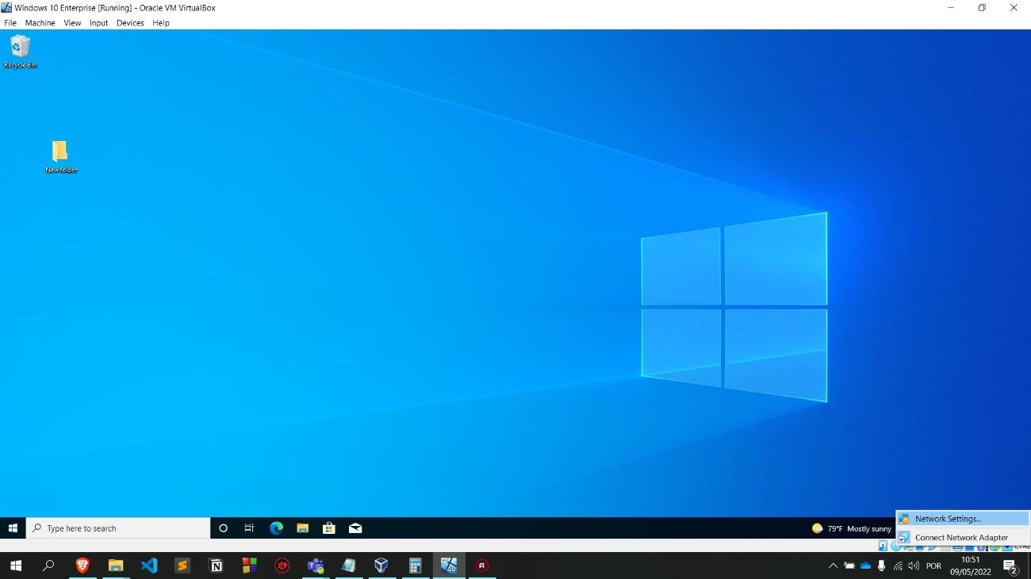

**2º passo:**

Vá na opção Attched e vamos selecionar a opção Bridged Adapter e clicamos em Ok.

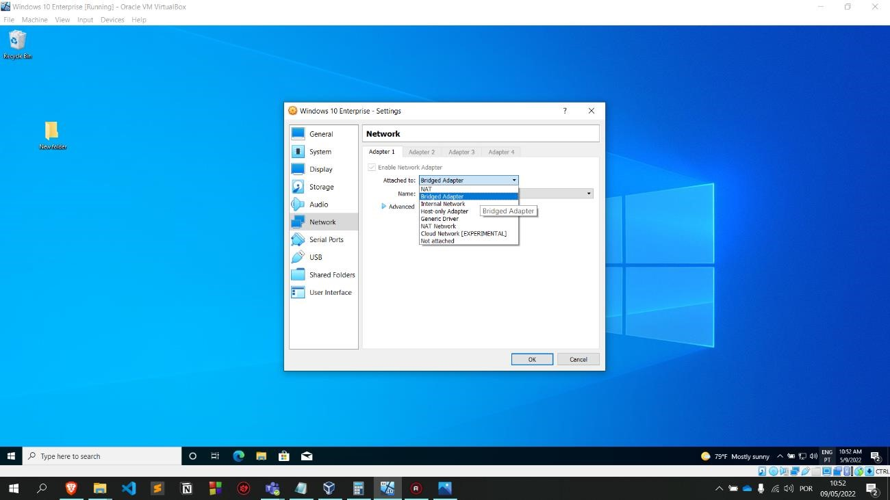

Agora precisamos redimensionar a janela:

**1º passo:**

Selecionar a opção Devices e clicar onde diz Insert Guest Additions CD image…

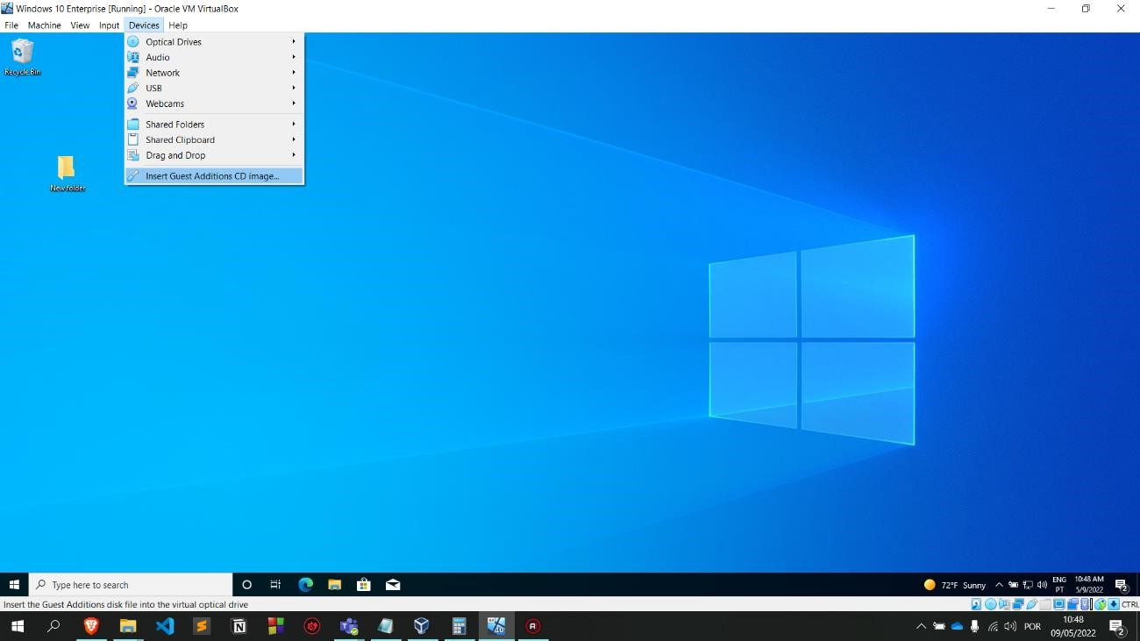

**2º passo:**

Depois vamos ao This PC e vamos entrar dentro do CD drive virtualbox guest additions

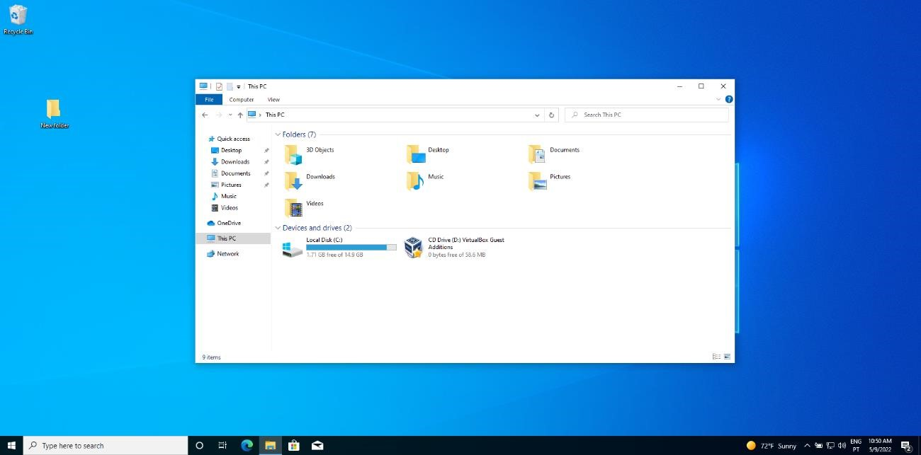

**3º passo:**

Dentro da pasta precisamos executar o arquivo VboxWindowsAddtions-amd64, vai abrir uma janela de instalação e vamos clicar em next aqui precisamos espera um pouco até concluir a instalação, depois será necessário reiniciar a máquina virtual.

Depois de concluída essa configuração a janela da máquina virtual já vai se adaptar de acordo que o utilizador preferir dimensionar a janela.

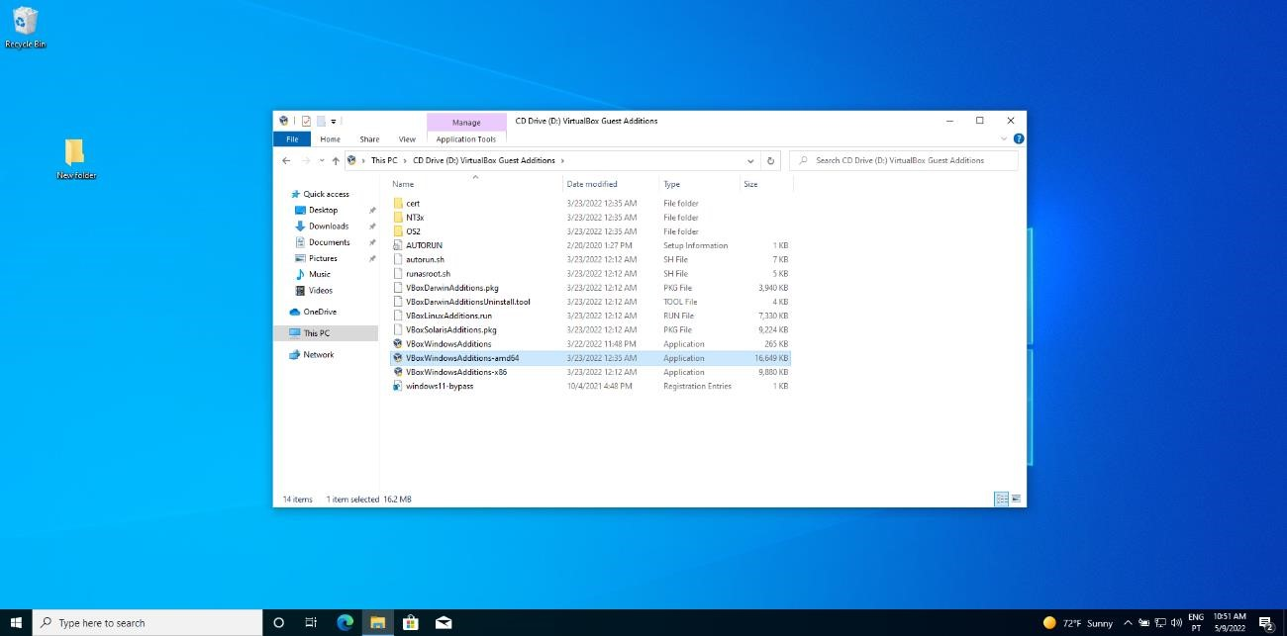

Também temos a opção de alterar nas Settings de Display o tamanho do texto e a escala geral, e também a resolução do ecrã.

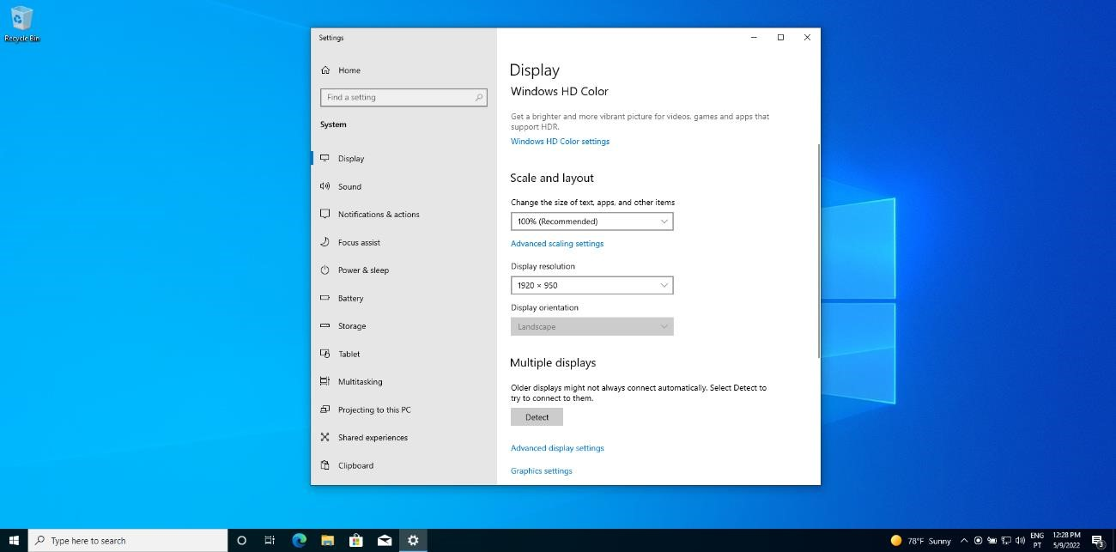

Nota: Aqui finalizamos nossa Configuração e já podemos usufruir da máquina virtual.